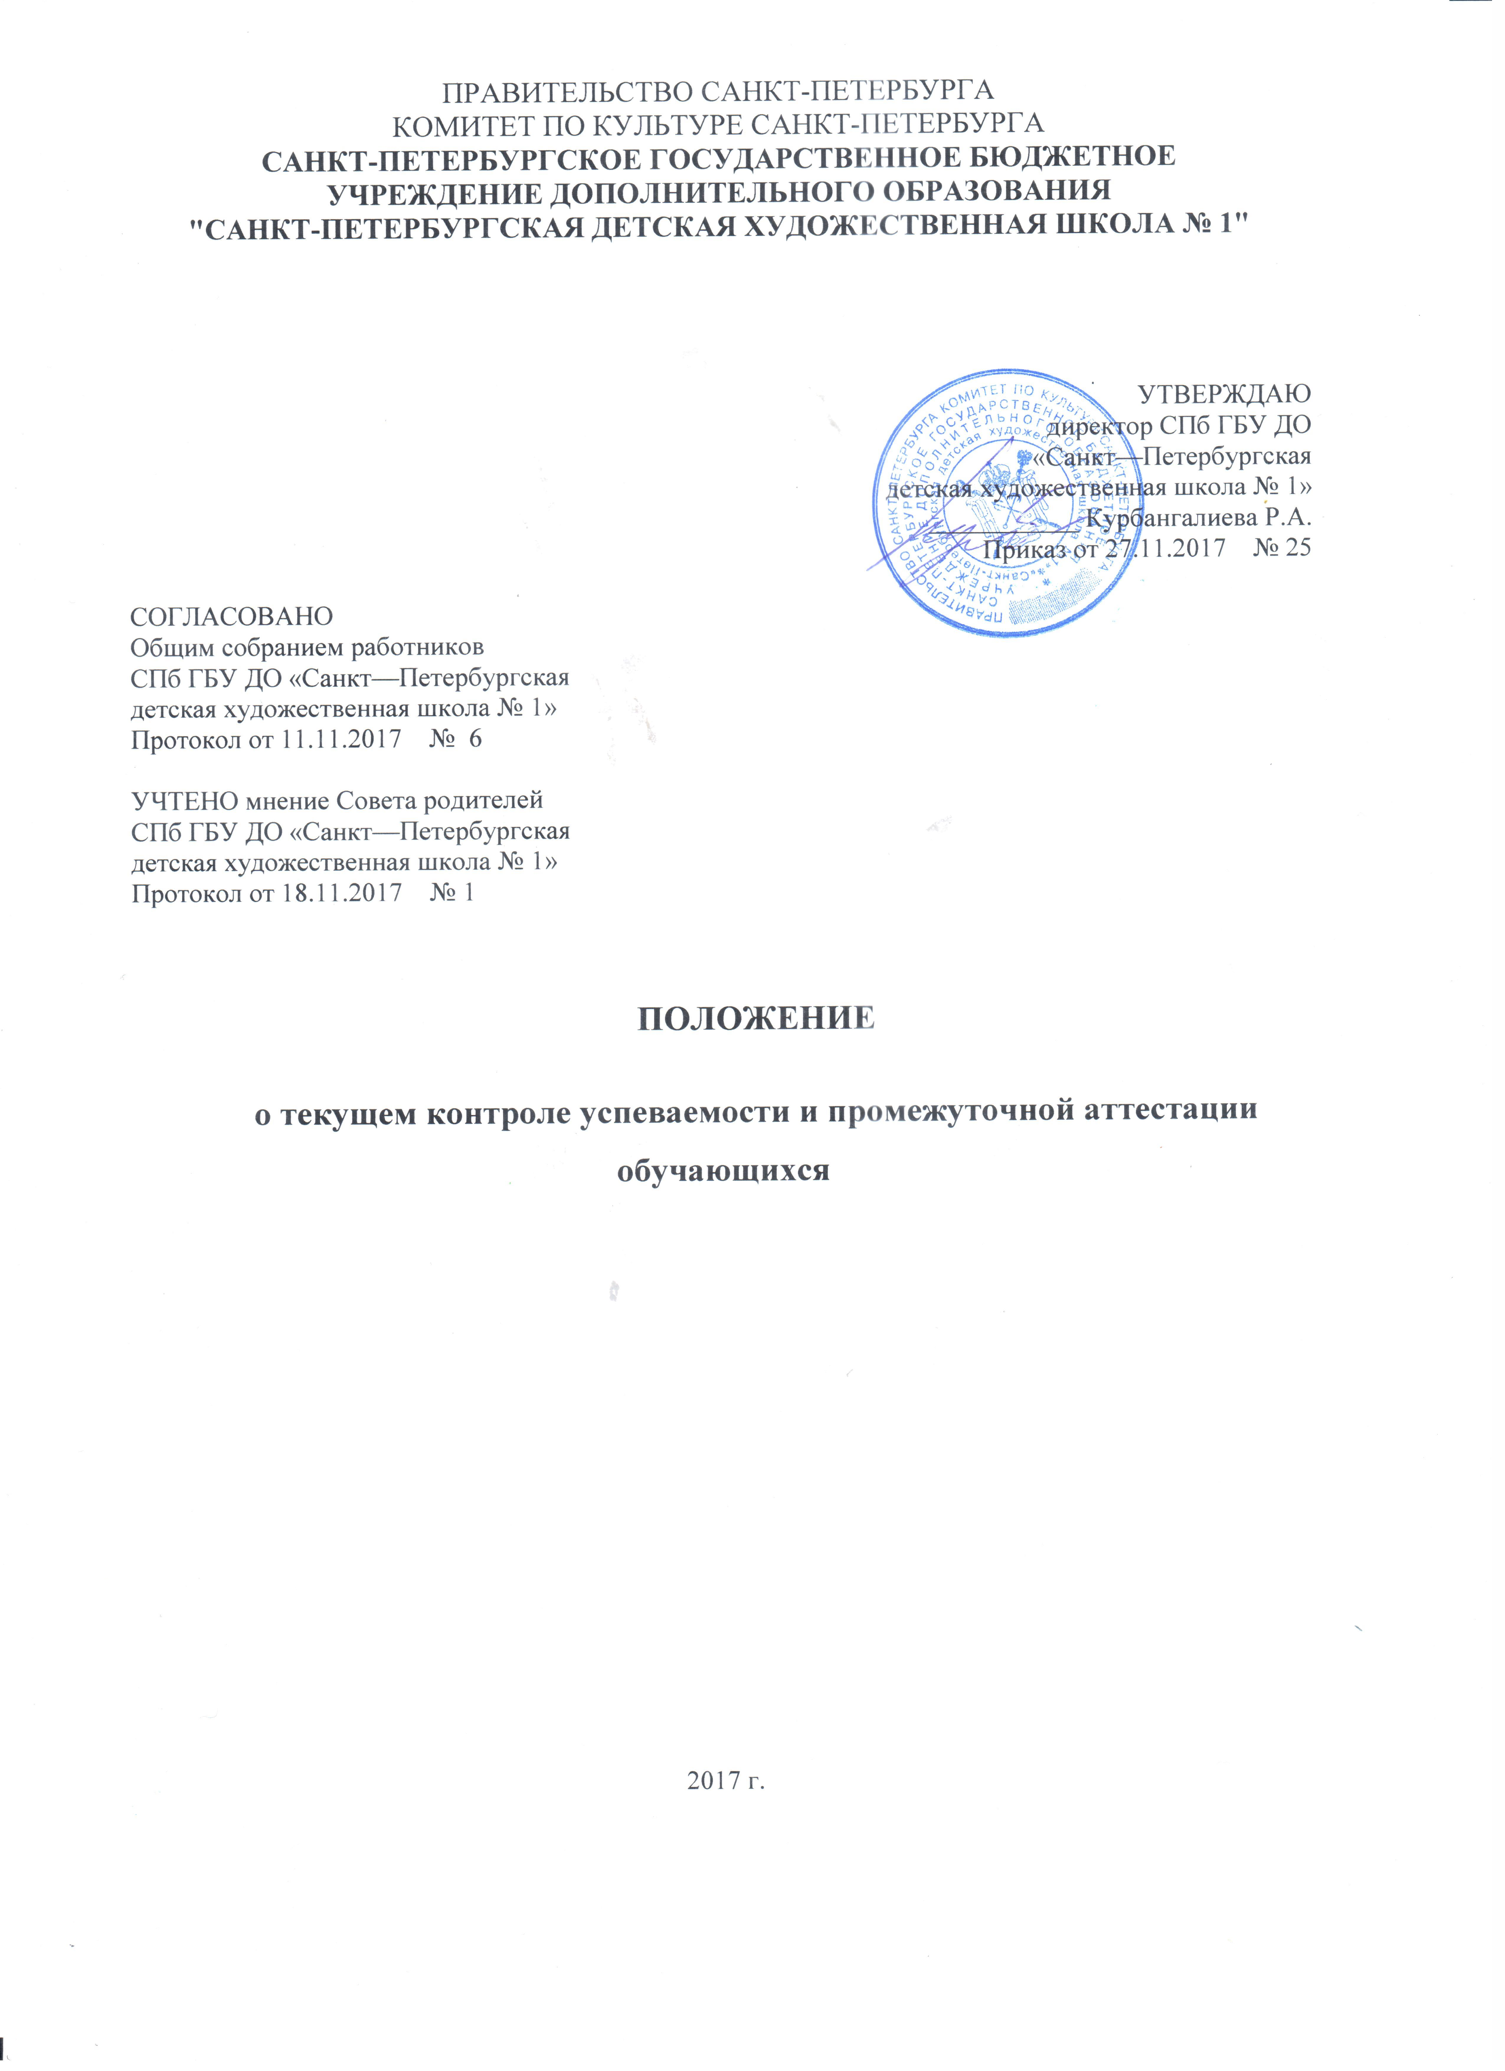

Положение о текущем контроле успеваемости и промежуточной аттестации обучающихся СПБ ГБУ ДО «Санкт – Петербургская детская художественная школа №1»

I. Общие положения
Положение о текущем контроле успеваемости и промежуточной аттестации обучающихся СПБ ГБУ ДО « Санкт – Петербургская детская художественная школа №1»,
(далее — «Положение») разработано в соответствии с положениями Федерального закона РФ от 29.12.2012 № 273-ФЗ «Об образовании в Российской Федерации», приказом Министерства образования и науки Российской Федерации от 29.08.2013 № 1008 «Об утверждении Порядка организации и осуществления образовательной деятельности по дополнительным общеобразовательным программам», постановлением Главного государственного санитарного врача Российской Федерации от 04.07.2014 № 41 «Об утверждении СанПин 2.4.4.3172-14 «Санитарно-эпидемиологические требования к устройству, содержанию и организации режима работы образовательных организаций дополнительного образования детей», Уставом Санкт—Петербургского государственного бюджетного учреждения дополнительного образования «Санкт—Петербургская детская художественная школа № 1» (далее - «Школа»), Федеральными государственными требованиями к минимуму содержания , структуре и условиям реализации дополнительной предпрофессиональной общеобразовательной программы о области декоративно-прикладного искусства « Декоративно-прикладное творчество» и иными нормативными и правовыми актами .

1.Настоящее Положение регулирует систему оценок, правила, порядок, формы и сроки проведения текущей и промежуточной аттестации обучающихся СПб ГБУ ДО «Санкт-Петербургская ДХШ№ 1», в том числе порядок формирования и функции экзаменационных комиссий.
2.Настоящее Положение распространяется на все реализуемые школой дополнительные, в том числе предпрофессиональные, общеобразовательные программы в области искусств.
II. Текущая аттестация
2.1.Текущая аттестация (контроль успеваемости) - это оценка качества усвоения содержания компонентов какой-либо части (темы) конкретной учебной дисциплины, предмета, в процессе её изучения обучающимся по результатам проверки (проверок). Проводится преподавателем данной учебной дисциплины, предмета.
Текущая аттестация направлена на поддержание учебной дисциплины, для контроля за выполнением освоения учебных программ и календарно-тематического графика изучения учебных предметов; установление фактического уровня теоретических знаний и понимания учащихся по предметам обязательного компонента учебного плана, их практических умений и навыков, на повышение уровня освоения текущего учебного материала, на выявление отношения обучающихся к изучаемому предмету, на организацию самостоятельной работы обучающихся по изучаемым предметам.
Текущий контроль успеваемости имеет воспитательные цели и учитывает индивидуальные возрастные и психологические особенности обучающихся.
2.2. Порядок проведения текущей аттестации.
2.2.1.Текущий контроль происходит в форме выставления поурочных оценок за различные виды деятельности учащихся в результате контроля, проводимого преподавателем.
2.2.2. В качестве средств текущего контроля по усмотрению преподавателя, используются контрольные работы, устные опросы, письменные работы, тестирование, просмотры учебно-творческих работ.
2.2.3. Текущий контроль успеваемости обучающихся школы осуществляется по десятибалльной шкале: 5+ (превосходно), 5 (отлично), 5- (отлично-), 4+ (хорошо+), 4 (хорошо), 4- (хорошо-), 3+ (удовлетворительно+), 3 (удовлетворительно), 3- (удовлетворительно-), 2 (неудовлетворительно).
2.2.4. Текущий контроль успеваемости обучающихся проводится в счет аудиторного времени, предусмотренного на учебный предмет.
III. Промежуточная аттестация учащихся.
3.1. Порядок проведения промежуточной аттестации
3.1.1. Промежуточная аттестация - это оценка качества усвоения обучающимся содержания какой-либо части (частей), темы (тем) конкретной учебной дисциплины, предмета по окончании их изучения по итогам учебного периода (четверти, полугодия, года) по результатам проверки (проверок). Проводится преподавателем данной учебной дисциплины, предмета или комиссией (в случае введения переводных экзаменов по итогам года по данному предмету, дисциплине).
Промежуточная аттестация является основной формой контроля учебной работы обучающихся по изучаемым дисциплинам (предметам). Промежуточная аттестация обеспечивает оперативное управление учебной деятельностью обучающегося, ее корректировку и проводится с целью определения:
- качества реализации образовательного процесса;
- качества теоретической и практической подготовки по учебному предмету;
- уровня умений и навыков, сформированных у обучающегося на определенном этапе обучения.
Согласно федеральным государственным требованиям к минимуму содержания, структуре и условиям реализации предпрофессиональных программ (далее по тексту – ФГТ) данные программы содержат раздел «система и критерии оценок промежуточной аттестации обучающихся», а учебные планы предпрофессиональных программ предусматривают раздел «промежуточная аттестация».
Формы и периодичность промежуточной аттестации определяются учебным планом по каждой из реализуемых дополнительных общеобразовательных программ.
3.1.2. Промежуточная аттестация оценивает результаты учебной деятельности обучающихся по окончании полугодий учебного года, при этом во втором полугодии – по каждому учебному предмету. По решению педагогического Совета Школы оценка результатов учебной деятельности обучающихся может осуществляться и по окончании четверти.
3.1.3. Основными формами промежуточной аттестации являются: экзамен, зачет, контрольный урок. Контрольные уроки, зачеты и экзамены могут проходить в виде письменных работ, устных опросов, контрольных просмотров учебно-творческих работ, выставок. Контрольные уроки и зачеты в рамках промежуточной аттестации проводятся в конце учебных полугодий в счет аудиторного времени, предусмотренного на учебный предмет. Экзамены проводятся за пределами аудиторных учебных занятий, т.е. по окончании проведения учебных занятий в учебном году, в рамках промежуточной (экзаменационной) аттестации.
3.1.4. Реализация дополнительных общеобразовательных предпрофессиональных программ в области искусств (далее – ДОПП) предусматривает проведение для обучающихся консультаций с целью их подготовки к контрольным урокам, зачетам, экзаменам, творческим конкурсам и другим мероприятиям. Консультации могут проводиться рассредоточено в течение учебного года в объеме, установленном ФГТ.
3.1.5. По завершении изучения учебного предмета (полного его курса) аттестация обучающихся проводится в форме экзамена в рамках промежуточной (экзаменационной) аттестации или зачета в рамках промежуточной аттестации с обязательным выставлением оценки, которая заносится в свидетельство об окончании школы.
По учебным предметам, выносимым на итоговую аттестацию обучающихся (выпускные экзамены), в выпускном классе по окончании учебного года по данным предметам применяется в качестве формы промежуточной аттестации дифференцированный зачет с выставлением оценки, которая будет отражена в свидетельстве об окончании школы.
3.1.7. Содержание и критерии оценок промежуточной аттестации обучающихся разрабатываются школой самостоятельно на основании ФГТ. Для аттестации обучающихся разработаны фонды оценочных средств, включающие типовые задания, контрольные работы, тесты и методы контроля, позволяющие оценить приобретенные обучающимися знания, умения и навыки. Фонды оценочных средств утверждаются Педагогическим Советом школы.
Фонды оценочных средств соответствуют целям и задачам дополнительной образовательной программы и ее учебному плану. Фонды оценочных средств призваны обеспечивать оценку качества приобретенных обучающимися знаний, умений, навыков
3.2. Планирование промежуточной аттестации
3.2.1. По каждому учебному предмету учебного плана в каждом учебном полугодии предусмотрена та или иная форма промежуточной аттестации.
3.2.2. При выборе учебного предмета для экзамена школа руководствуется:
- значимостью учебного предмета в образовательном процессе;
- завершенностью изучения учебного предмета;
- завершенностью значимого раздела в учебном предмете.

3.2.3. В случае особой значимости учебного предмета, изучаемого более одного учебного года, возможно проведение экзаменов по данному учебному предмету в конце каждого учебного года.
3.2.4. Проведение зачетов или контрольных уроков может быть продиктовано спецификой учебного предмета, а также необходимостью контроля качества освоения какого-либо раздела изучаемого материала учебного предмета.
3.3. Подготовка и проведение зачета и контрольного урока по учебным предметам
3.3.1. Условия, процедура подготовки и проведения зачета и контрольного урока по учебным предметам в рамках промежуточной аттестации и их содержание самостоятельно определяются школой. Зачет и контрольный урок проводятся в конце полугодий (возможно и четверти) в счет объема времени, отводимого на изучение учебных предметов.
3.3.2. При проведении зачета качество подготовки обучающегося фиксируется в зачетных ведомостях словом «зачет»/«незачет». При проведении дифференцированного зачета и контрольной работы качество подготовки обучающегося оценивается по десятибалльной шкале: 5+ (отлично+), 5 (отлично), 5- (отлично-), 4+ (хорошо+), 4 (хорошо), 4- (хорошо-), 3+ (удовлетворительно+), 3 (удовлетворительно), 3- (удовлетворительно-), 2 (неудовлетворительно). В случае окончания реализации учебного предмета качество его освоения оценивается по пятибалльной системе.
3.4. Подготовка и проведение экзамена по учебному предмету
3.4.4. Экзамены проводятся в период промежуточной (экзаменационной) аттестации, время проведения которой устанавливается графиком учебного процесса. На каждую промежуточную (экзаменационную) аттестацию составляется утверждаемое руководителем школы расписание экзаменов, которое доводится до сведения обучающихся и педагогических работников не менее чем за две недели до начала проведения промежуточной (экзаменационной) аттестации.
К экзамену допускаются обучающиеся, полностью выполнившие все учебные задания по учебным предметам, реализуемым в соответствующем учебном году.

3.4.5. Экзаменационные материалы составляются на основе программы учебного предмета и охватывают ее наиболее актуальные разделы, темы, или те или иные требования к уровню навыков и умений обучающегося. Экзаменационные материалы должны полно отражать объем проверяемых теоретических знаний, практических умений и навыков.
3.4.6. При проведении экзамена по теоретическим учебным предметам могут быть применены вопросы, практические задания, тестовые задания.
3.4.8. Основные условия подготовки к экзамену:
а) Педагогический совет школы определяет и рекомендует к использованию на экзамене перечень учебно-методических материалов, наглядных пособий, материалов справочного характера и др.,
б) к началу экзамена должны быть подготовлены те или иные документы:

- экзаменационные билеты;
- практические задания;
- наглядные пособия, материалы справочного характера, рекомендованные к использованию на экзамене педагогическим советом;
- экзаменационная ведомость.
3.4.9. Экзамен принимается экзаменационной комиссией. Состав утверждается директором школы.
3.4.10. На выполнение задания по билету обучающимся отводится заранее запланированный объем времени.
3.4.11. Критерии оценки качества подготовки обучающегося должны позволить:
- определить уровень освоения обучающимся материала, предусмотренного учебной программой по учебному предмету;
- оценить умение обучающегося использовать теоретические знания при выполнении практических задач;
- оценить обоснованность изложения ответа.
3.4.12. Качество подготовки обучающегося оценивается в баллах: 5+ (отлично+), 5 (отлично), 5- (отлично-), 4+ (хорошо+), 4 (хорошо), 4- (хорошо-), 3+ (удовлетворительно+), 3 (удовлетворительно), 3- (удовлетворительно-), 2 (неудовлетворительно), за исключением выставления оценок на завершающем этапе освоения учебных предметов.
3.4.13. Оценка, полученная на экзамене, заносится в экзаменационную ведомость (в том числе и неудовлетворительная).
3.5.Повторное прохождение промежуточной (экзаменационной) аттестации.
По завершении всех экзаменов допускается пересдача экзамена, по которому обучающийся получил неудовлетворительную оценку. Условия пересдачи и повторной сдачи экзамена определяются индивидуально каждому обучающемуся директором школы.

IV. Общие критерии и нормы оценочной деятельности.
4.1. Критерии и нормы оценочной деятельности по каждому конкретному предмету прописаны в программе учебного предмета и конкретизируют требования к уровню подготовки обучающегося
V. Порядок внесения изменений в Положение и срок его действия.
5.1. Изменения вносятся в связи с изменением действующего законодательства, поступлением новых нормативных документов, изменением условий образовательного процесса. Изменения вносятся приказом директора школы на основании решения Педагогического совета.

